2021-CH-19-deu Teamwork
6yo–8yo:  – | 8yo–10yo:  – | 10yo–12yo:  – | 12yo–14yo:  hard | 14yo–16yo:  medium | 16yo–19yo:  easy
Answer Type: Interactive (Click-On-Object) (☐ keep order of multiple-choice/-select)
Categories (click to choose):  ☐ algorithms and programming  ☑ data structures and representations |  |  | ☐ computer processes and hardware  ☐ communication and networking  ☐ interactions, systems and society

Body
Für ein Projekt sollst du acht Personen in Gruppen aufteilen.
Zwischen zwei Personen steht ein Blitz, wenn sie nicht zusammenarbeiten wollen.
Diese möchtest du nicht derselben Gruppe zuordnen.
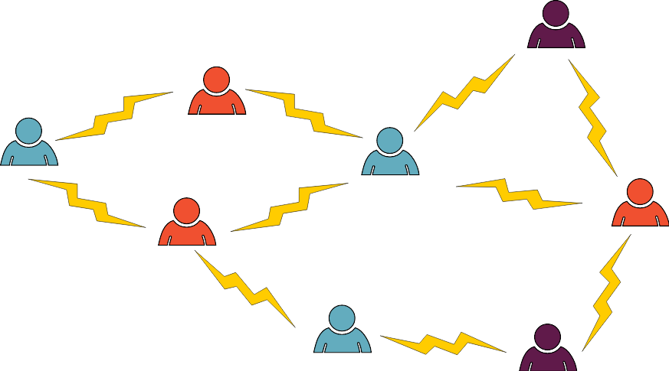
Mit den Abneigungen im Beispiel oben ist eine Aufteilung in drei Gruppen (rot, blau, violett) möglich. Zwischen zwei Personen derselben Farbe steht also nirgends ein Blitz.
Wenn du die richtigen beiden Personen zur Zusammenarbeit überzeugst (also einen Blitz entfernst), ist sogar eine Aufteilung in nur zwei Gruppen (nur zwei Farben) möglich.

Question / Challenge
Entferne den richtigen Blitz.
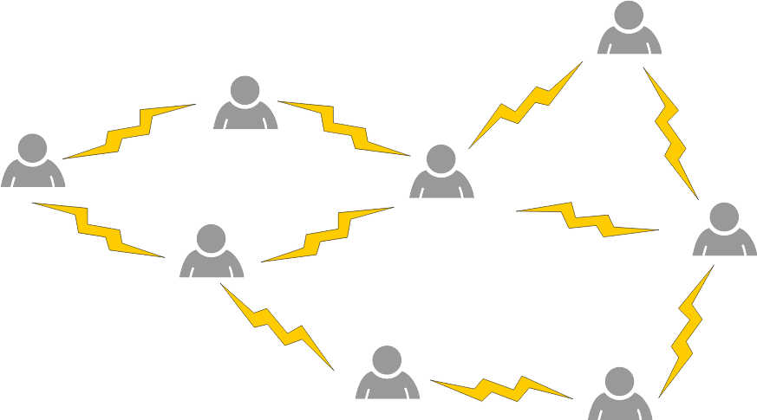

Answer Options / Interactivity Description
Es kann genau einen Blitz markiert werden. Der markierte Blitz soll nur noch in Umrissen angezeigt werden.

Answer Explanation
Wir stellen die Situation noch etwas abstrakter als sogenannten Graphen dar, mit den Personen als Knoten (Kreise) und den Blitzen als Kanten (Linien).
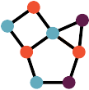

Die einzig mögliche Option ist die unten orange markierte Kante.
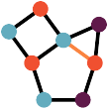
Nach Löschen dieser Kante, können wir die Knoten mit zwei Farben einfärben.
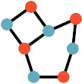
Jede Farbe steht für eine Gruppe. Wir sehen, dass nirgends zwei Personen der gleichen Gruppe die Zusammenarbeit verweigern: Benachbarte Knoten haben überall verschiedene Farben.
Um zu sehen, dass das Löschen dieser Linie die einzig mögliche Option ist, betrachten wir zunächst das orange markierte Dreieck unten:
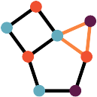
Wenn eine Linie außerhalb dieses Dreiecks gelöscht wird, benötigen wir immer noch drei Farben allein schon für die drei Knoten des Dreiecks.
Betrachten wir nun das orange markierte Fünfeck unten:
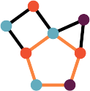
Wenn eine Kante außerhalb dieses Fünfecks gelöscht wird, bleibt dieses intakt und es ist unmöglich, das Fünfeck nur mit zwei Farben zu färben: Wenn wir das Fünfeck im Uhrzeigersinn durchlaufen, müssen wir zwischen den beiden Farben abwechseln. Wenn wir jedoch den letzten Knoten erreichen, hat er dieselbe Farbe wie der erste Knoten, da die Anzahl der Kreise im Fünfeck ungerade ist, wie schon beim Dreieck.
Die einzige mögliche Lösung ist es somit, die gemeinsame Kante Dreiecks und des Fünfecks zu löschen.

It’s Informatics
Viele im Alltag auftretende Probleme können als sogenannte Graphfärbungsprobleme formuliert werden.
In unserer Biberaufgabe repräsentieren die Knoten eines Graphen die Jugendlichen und eine Kante zwischen zwei Jugendlichen zeigt, dass sie sich weigern, in einer Gruppe zusammenzuarbeiten. Wenn wir die Knoten mit k Farben einfärben, kann dies als Zuordnung der Jugendlichen zu je einem der k Gruppen verstanden werden. Eine solche Färbung ist zulässig, wenn zwei beliebige Knoten, die direkt durch eine Kante verbunden sind, unterschiedliche Farben haben. In unserem Fall ist eine Färbung also genau dann zulässig, wenn alle Jugendlichen innerhalb der Gruppen zusammenarbeiten. Eine Kante wird als kritisch bezeichnet, wenn das Löschen dieser Kante eine Färbung mit weniger Farben als zuvor ermöglicht. In diesem Beispiel bedeutet dies, dass nach Überzeugung der entsprechenden beiden Jugendlichen zur Zusammenarbeit, eine Aufteilung in weniger Gruppen möglich wird.

Keywords and Websites
Graphentheorie: https://de.wikipedia.org/wiki/Graphentheorie
Färbung eines Graphen / Graph Coloring: https://de.wikipedia.org/wiki/F%C3%A4rbung_(Graphentheorie)
Kritischer Graph / Critical Graph: https://de.wikipedia.org/wiki/Kritischer_Graph

Wording and Phrases
Färbung (Graphentheorie)
Graph
Kanten
Knoten
Kreise
Linien

Comments
Fabian Frei, fabian.frei@inf.ethz.ch, 2021-07-18: Deutsche Übersetzung bearbeitet. Zusammenhang zur Stundenplangestaltung war unklar, nun gelöscht.
Meine Meinung nach passt die Aufgabe als schwere Aufgabe zur ältesten Altersgruppe.
Es gibt eine Graphik mit Personen an Tischen, die neben des erste Bild eingefügt werden könnte. Es ist unklar, ob dies mehr hilft oder verwirrt.
Man könnte die Dreifärbung in der Aufgabenstellung auch weglassen, es ist unklar, ob es mehr hilft oder verwirrt. Eine weitere Idee ist es, ein einfacheres Beispiel (beispielsweise für den Diamantgraphen) vollständig durchzuführen.
Fabian Frei, fabian.frei@inf.ethz.ch, 2021-03-07: Comment lost.
Susanne Datzko, susanne.datzko@inf.ethz.ch, 2021-04-01: changed vertices to different forms and better distinguishable colors. Changed the the text according to the changed graphics.
Fabian Frei, fabian.frei@inf.ethz.ch, 2021-04-01: Reverted to previous graphics with only circles to avoid the distracting terminology problems with color vs. shape and visual clutter, should be unnecessary after using a color-blind friendly palette (see https://venngage.com/blog/color-blind-friendly-palette/), making the three colors well distinguishable for all usual types of colorblindness. Thickened the edges and made them completely black, and unified image sizes and stroke thickness.
=============================================
International Pre-Workshop-Reviews:
Lidia Feklistova (svn: feklistova) on 2021-04-14 Assigned review Rating as is: 5/6 Potential: 6/6: It's informatics section: Great as it is now Combination of age group and difficulty level: The level is good
In the body part it could be mentioned that after deleting an edge it is allowed to change color as well (right now for me it is unclear that right red dot should remain).
Mathias Hiron (svn: hiron) on 2021-04-23 Assigned review Rating as is: 3/6 Potential: 4/6: It's informatics section: Great as it is now Combination of age group and difficulty level: The level is good
I like the idea behind the task, but to make it a good bebras task, it needs some story, or some situation that the student can relate to. The current version is too abstract.
The task should make it more clear that you are allowed to change the color of the vertices. Ideally, it would be interactive, so that there is no doubt about what you can and can't do.
========================================
Fabian Frei, fabian.frei@inf.ethz.ch, 2021-04-27:
Added a remark to make explicit that vertices do not have to keep their colors.
Adding a nice story would be good. But the ideas considered so far would make the task quite long. Maybe there will be a good compromise.
Fabian Frei, fabian.frei@inf.ethz.ch, 2021-05-05:
Embedded problem into story. The option to re-color all vertices is implicit now. Below is the abstract version from before:
Three colors were used to color the graph above in a special way: Any two vertices (circles) connected by an edge (line) have different colors.
Which edge can we delete to make the same possible using only two different colors?
(It is allowed to change the color of all vertices.)
Susanne Datzko, susanne.datzko@inf.ethz.ch, 2021-05-07: Added illustrations
Hannah Piper, hannah.piper@csiro.au, 2021-05-19: Edited English

Graphics and Other Files
2021-CH-19-deu.odt This file.
2021-CH-19_taskbody.svg, 2021-CH-19_solution[1-4].svg, drawn from scratch by Fabian Frei, fabian.frei@inf.ethz.ch, Switzerland
2020-CH-19_illustration.svg: from scratch by Susanne Datzko, susanne.datzko@inf.ethz.ch

Authors, Contributors, and Editors (incl. Graphics)
Fabian Frei, fabian.frei@inf.ethz.ch, Switzerland
Susanne Datzko, susanne.datzko@inf.ethz.ch, Switzerland
Modified by Dong Yoon KIM, dykim@ajou.ac.kr, Korea
Edited by Hannah Piper, hannah.piper@csiro.au, Australia.
German translation, first version; Martin Kandlhofer kandlhofer@ocg.at

License

Copyright © 2021 Bebras – International Challenge on Informatics and Computational Thinking. This work is licensed under a Creative Commons Attribution-ShareAlike 4.0 International License. https://creativecommons.org/licenses/by-sa/4.0/.

